Guide til SMS afsendelse med UMS

Indhold
Afsendelse af SMS’er fra UMSalert 2
Opret modtager 13
Tilføjelse af skabelon 18

Afsendelse af SMS’er fra UMSalert

Når du er logget på umsalert.ums.no, mødes du af følgende
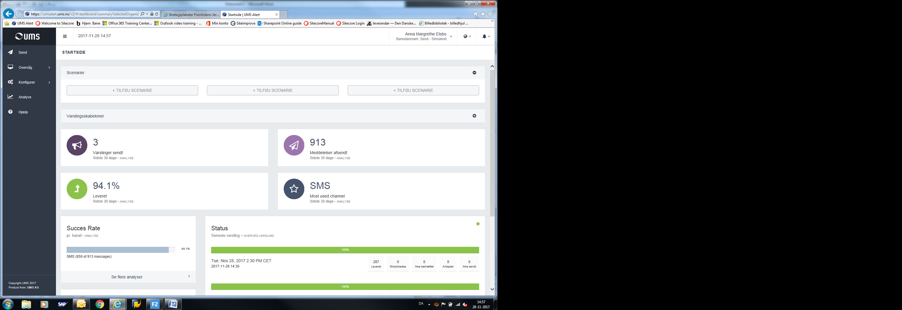
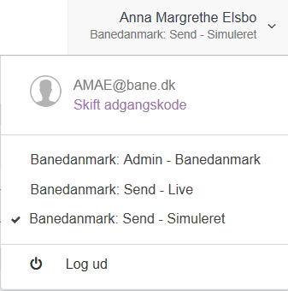
Kontroller at din profil står korrekt oppe i højre hjørne, skal du simulere eller sende live?

Du vælger nu SEND
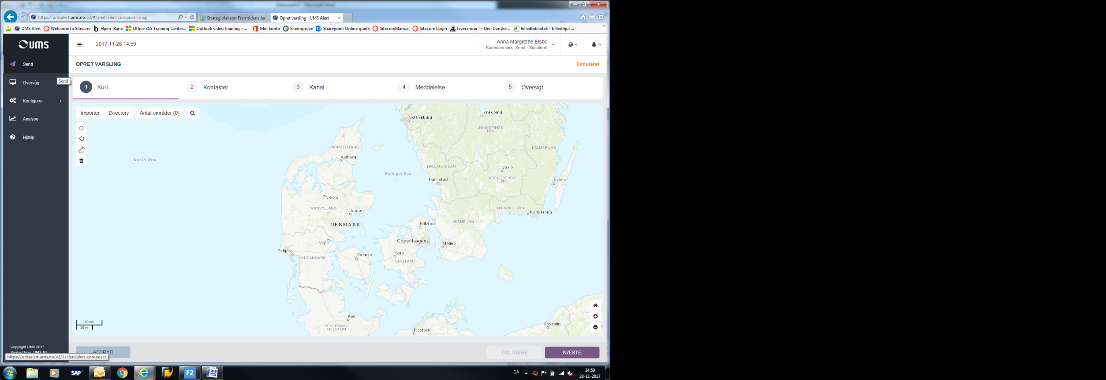

Vi skal nu markere det område eller de husstande hvortil der skal sendes smser. Hertil findes nogen forskellige metoder.

1: Angiv en radius fra et givent punkt. Marker midten af hvorfra fx støjen stammer og træk ud til i det her eksempel 300 meter. Nu har vi valgt at alle beboere inden for denne radius og de vil modtage vores besked.
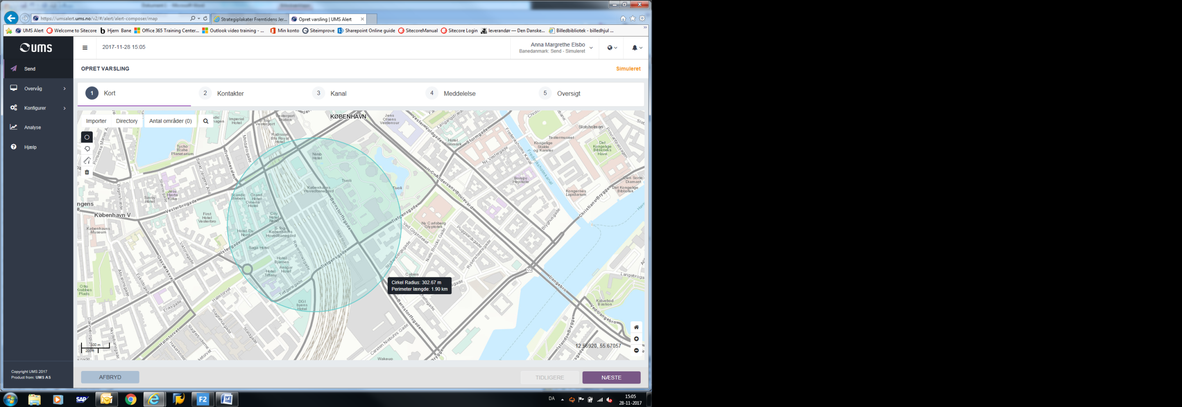
2. Polygon værktøj. Med dette værktøj har du mulighed for at angive et mere præcist område, en gade eller lignende. Marker med punkter det område du ønsker at SMS til.
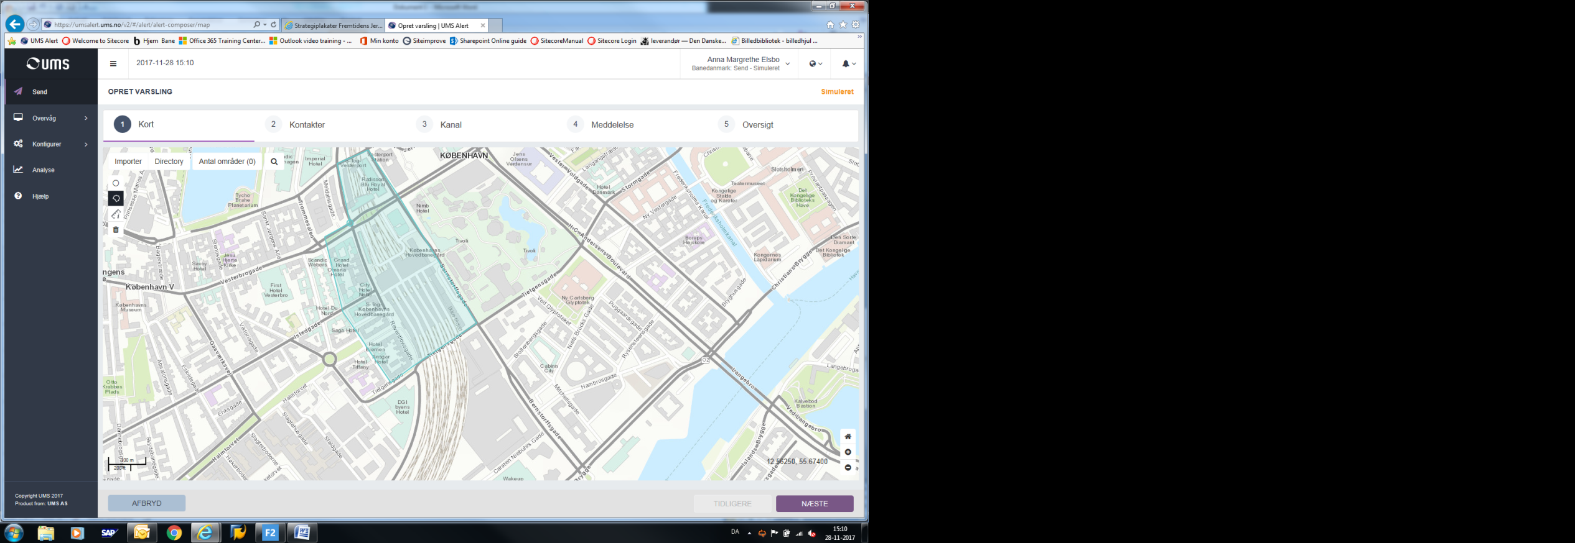
3. Zoom ind, vha. musen og se husstande i området
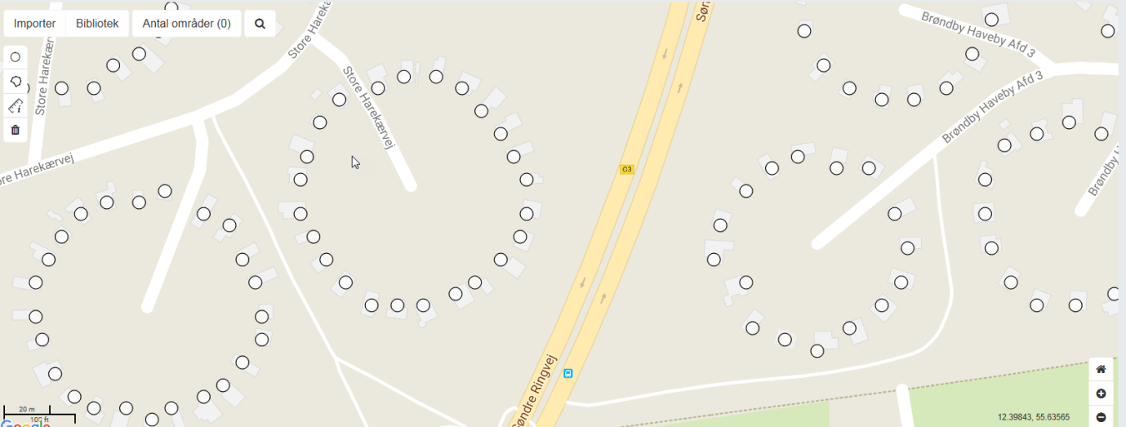
Vælger du en bestemt husstand, får du herefter følgende billede og kan nu se den pågældende adresse, vælg fluebenet til hvis du ønsker at informere husstanden.
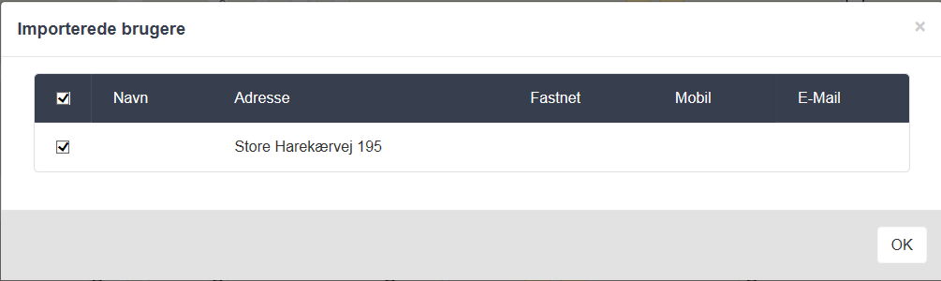

4. Øverst i venstre hjørne kan du trykke på importer eller vælge directory/bibliotek.

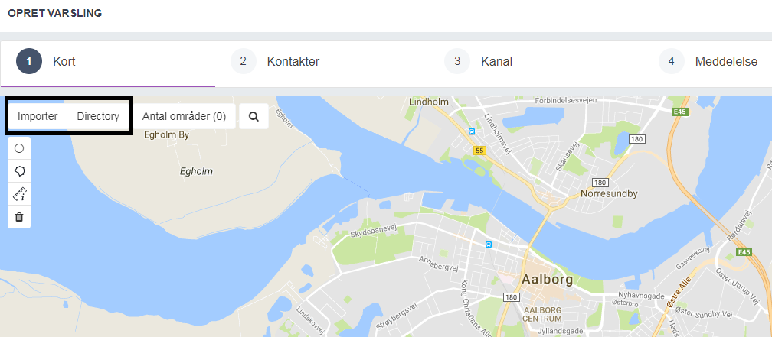

Trykker du på importer har du mulighed for at importere adresselister, således at du kun varsle specifikke adresser. Formatet skal være et txt dokument, og skal som minimum indeholde Kommune ID, Gade ID, Husnummer, Bogstav. (For at benytte adresseimport funktionen skal du første gang du anvender funktionen gå i menuen og vælge konfigurer, modtager, importer adresser. Her vælger du tilføj og laver en opsætning. Har du brug for hjælp til denne engangsopsætning, send en mail til support@ums.no, og de kan lave opsætningen).

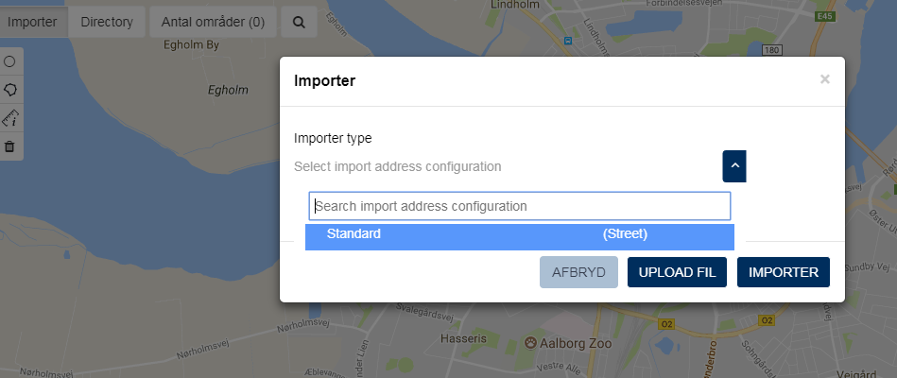

Har du disse data i et Excel ark skal du inden udsendelsen åbne dokumentet og vælger gem som, og gem nu som tekst (tabulatorsepareret) txt.
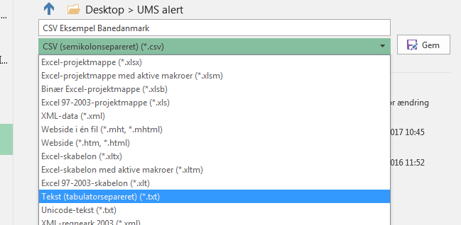

Du kan også trykke på directory/bibliotek forbindelse med udsendelsen vælge et kort område, som du tidligere har tegnet og gemt. Man kan enten gemme områder ved at tegne på kortet eller ved at importere adresselister. For at gemme områder du kan bruge i sendeprocessen skal du gå i menuen, konfigurer og vælg modtagere og vælg dernæst områder.
Du kan søge efter en adresse, hvis du kender den på forhånd. Tryk på forstørrelsesglasset for at få søgefelterne frem
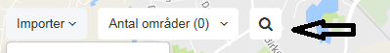

Udfyld nu søgefelterne og tryk på søg.
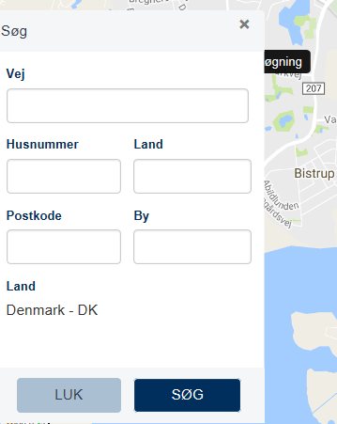

Tryk nu på søgeresultatet til venstre, og kortet vil markere adressen

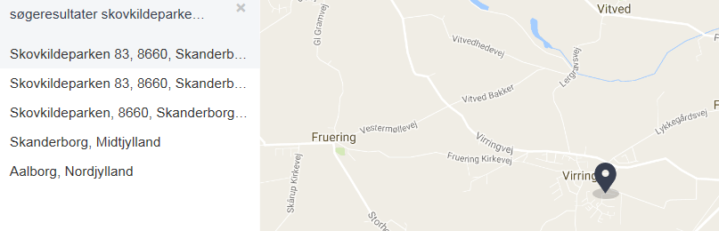

Når det ønskede område/ husstande er valgt trykker du NÆSTE i nederste højre hjørne.

På kontakt fanen har du nu mulighed for, udover de valgte husstande, at tilføje yderligere modtagere af min SMS. I dette tilfælde vil jeg gerne have at kommunikations afdelingen også modtager denne SMS, da den også er relevant for dem og jeg sætter derfor flueben ved Kommunikation gruppen og vælger herefter NÆSTE i nederste højre hjørne.
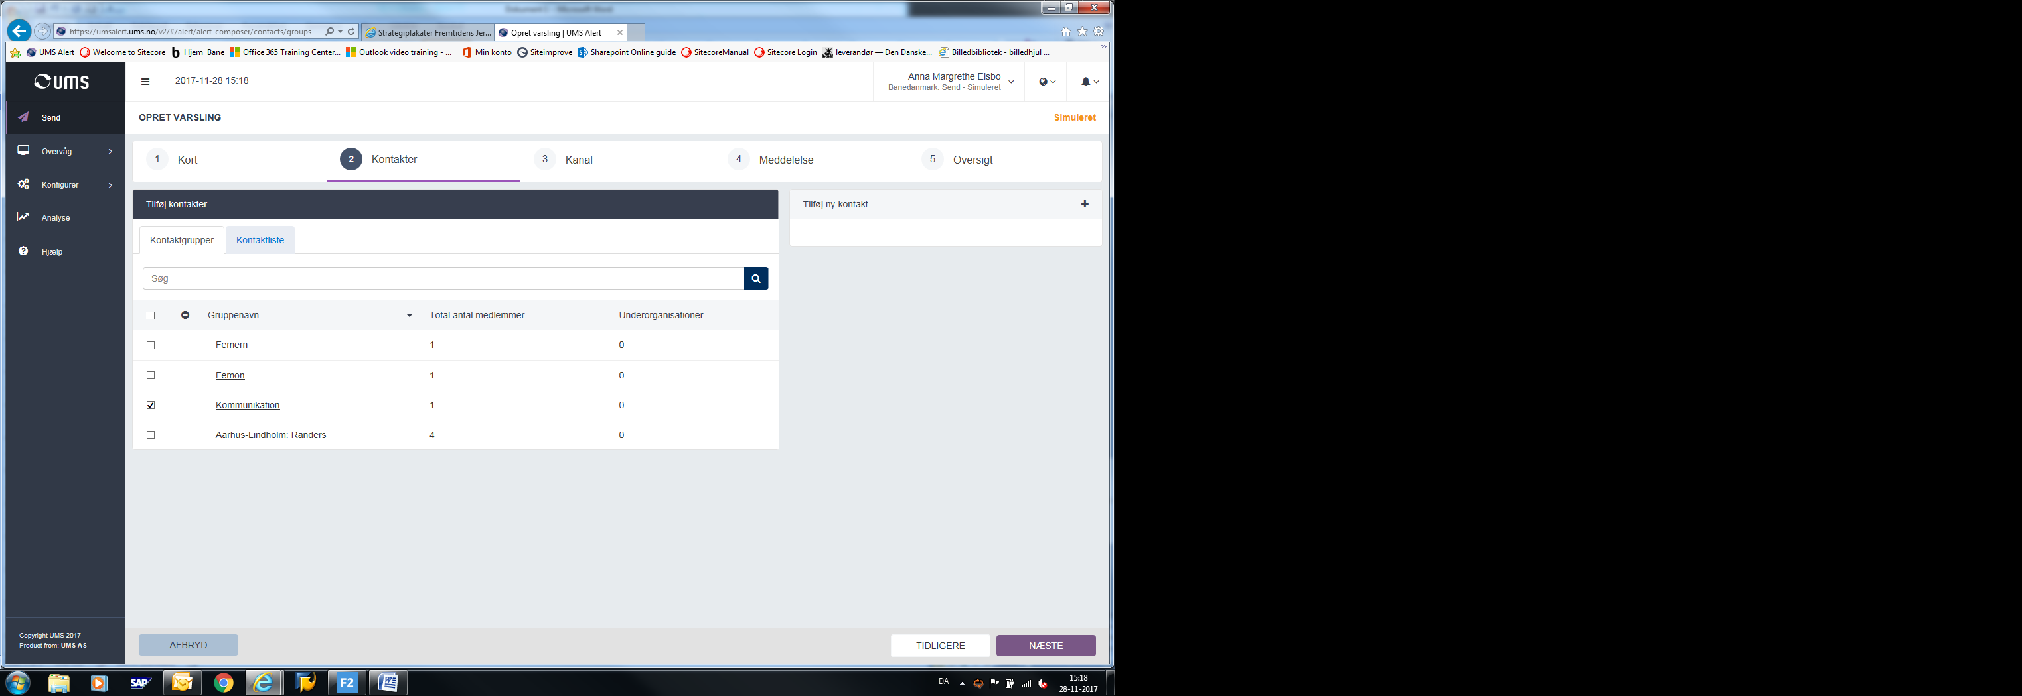

Under kanal skal vi nu angive gennem hvilken kanal vi ønsker at kommunikere, i dette tilfælde er der tale om at vi ønsker at sende en sms og vi markerer derfor SMS og trykker på NÆSTE.
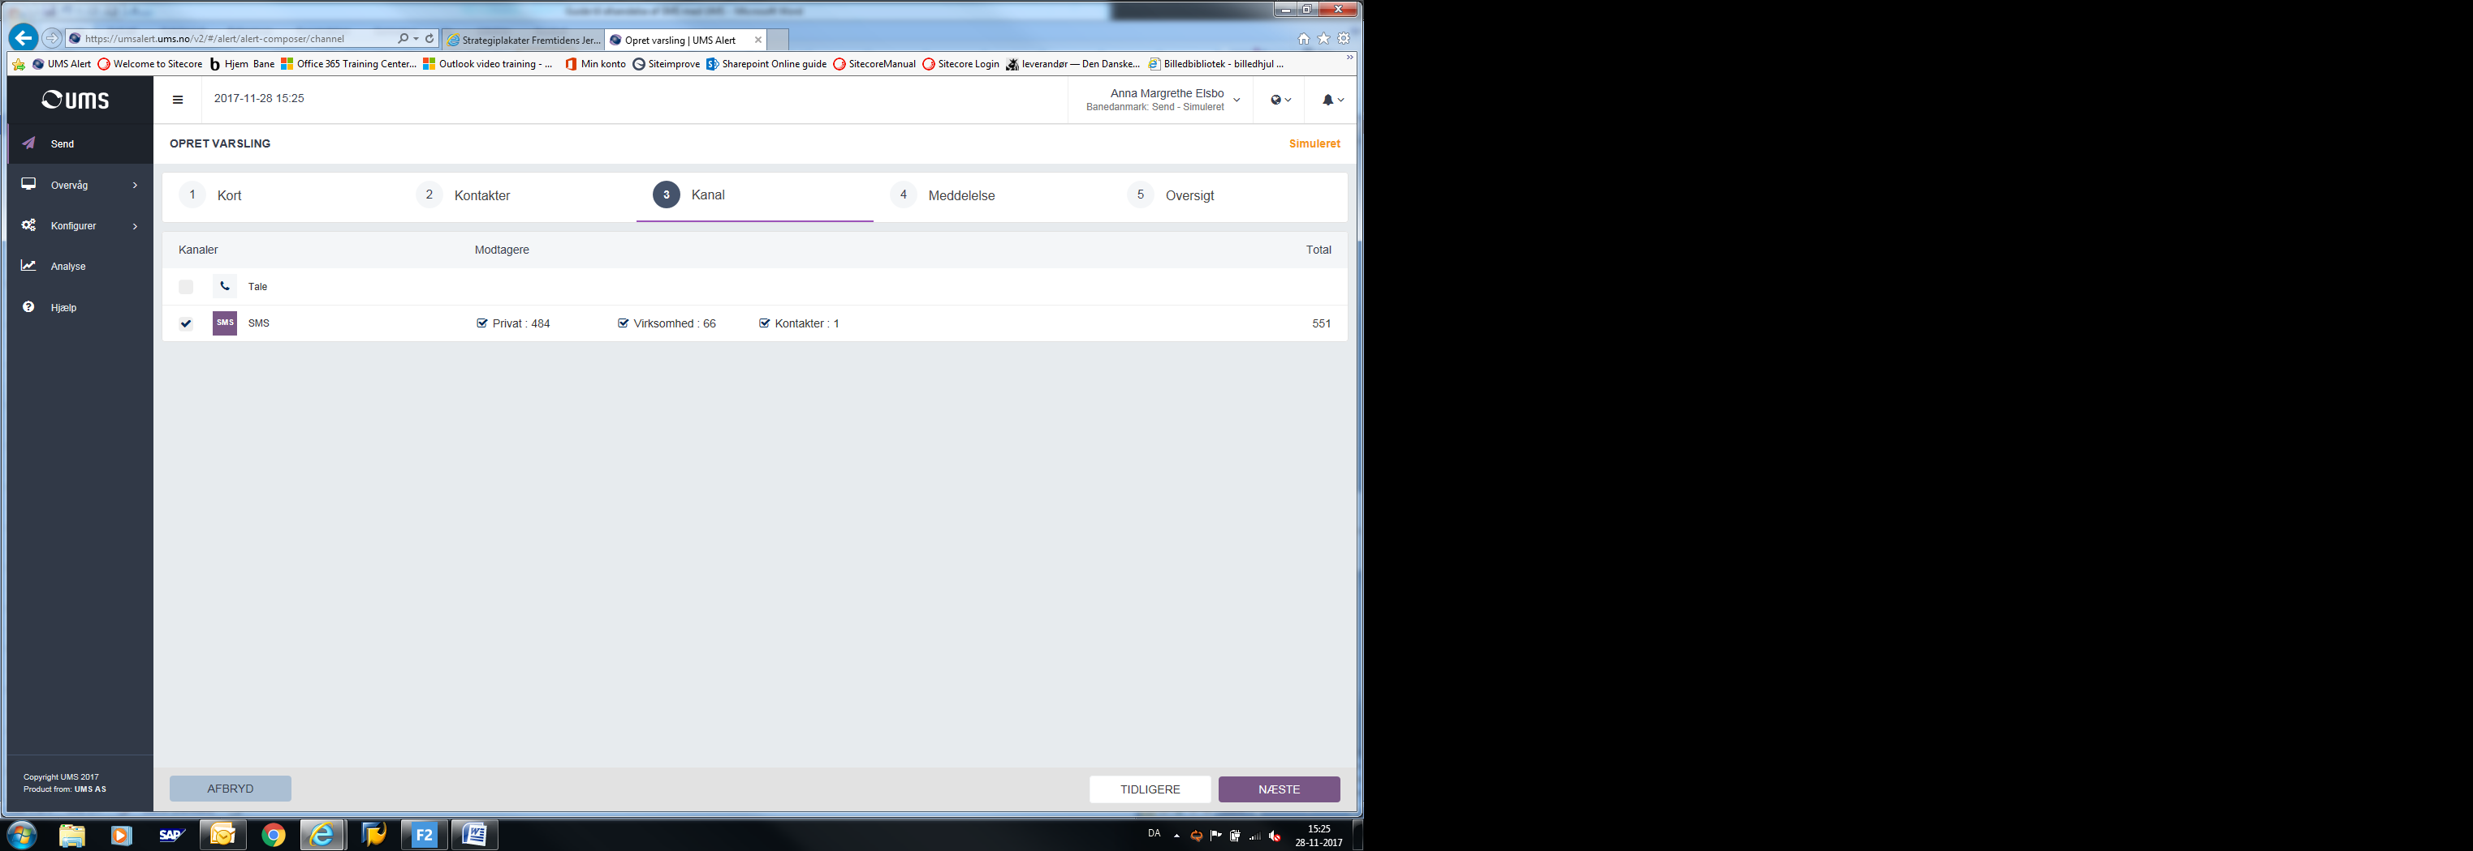

Vi skriver nu selve beskeden, eller vælger en skabelon med en pre-defineret besked. Når beskeden er færdig trykkes der på NÆSTE.
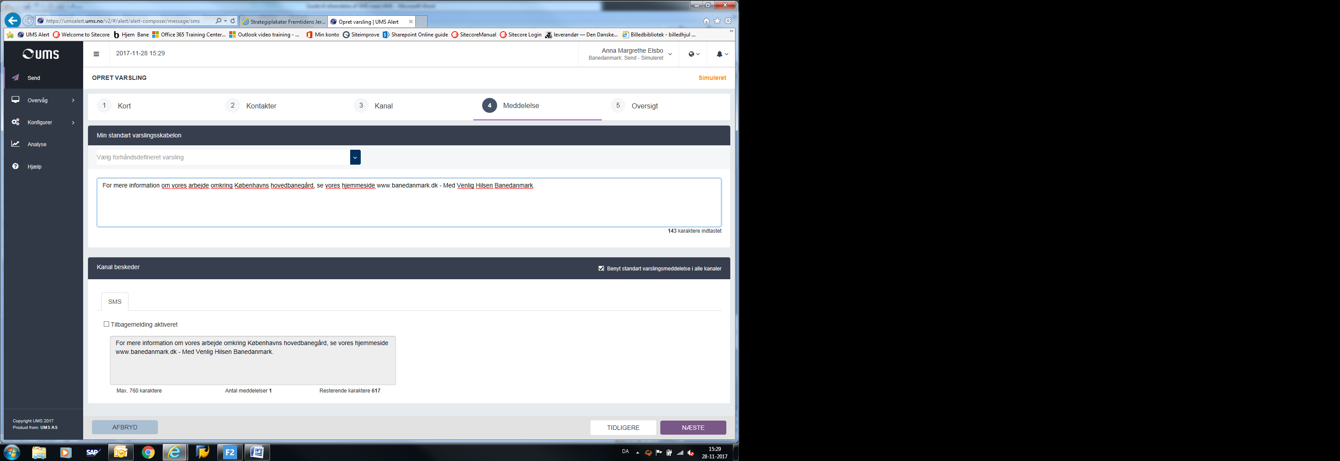

Vi er nu på den sidste fane inden din besked faktisk afsendes til borgerne. Her er det en god ide at navngive din sms/varsling med en sigende titel således at dine kolleger kan genfinde dine varslinger.
Tryk afslutningsvis på SEND

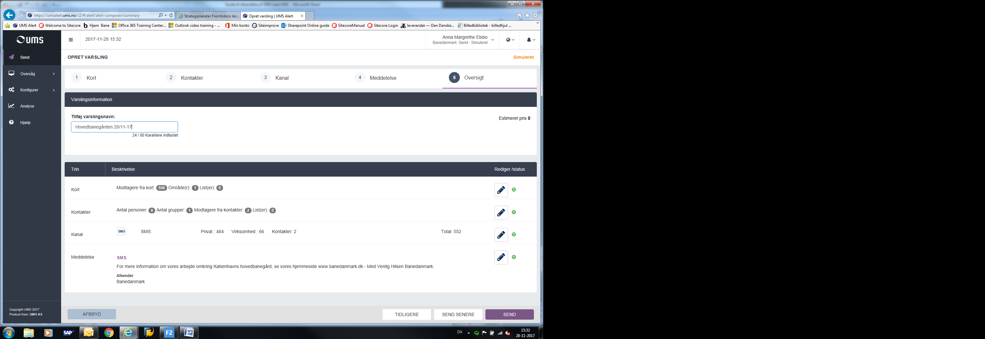

Du vil som en ekstra sikkerhed blive bedt om at genindtaste dit kodeord.
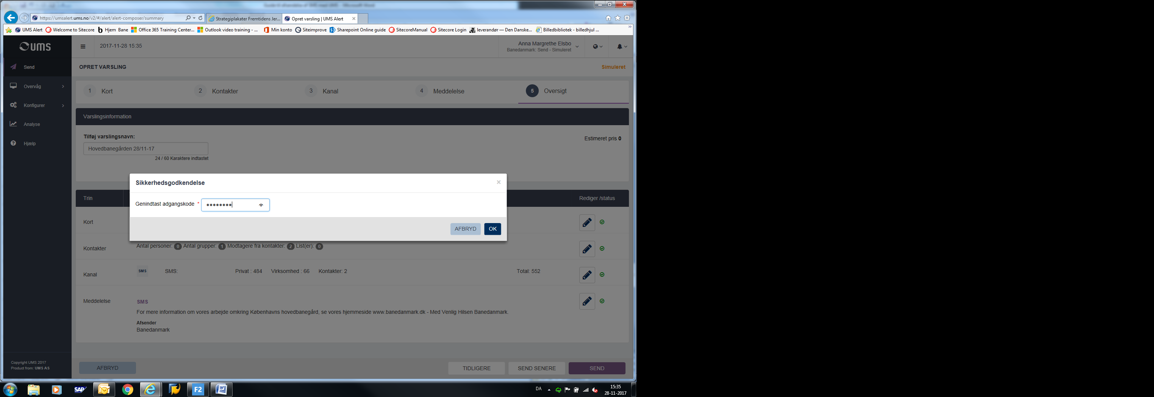
Mens ums sender din sms kan du på dette interface følge med i hvor mange af dine sms’er der når frem og hvor mange der ikke kan nå frem (grundet slukkede telefoner eller telefoner der er uden for dækning)
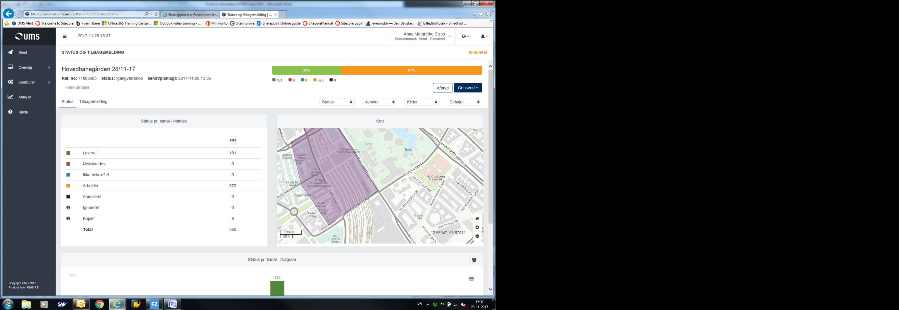

Opret modtager

Vi har fået en ny medarbejder og denne skal modtage smser som sendes til en bestemt gruppe.
Vælg menu punktet KONFIGURER og herefter KONTAKTER.
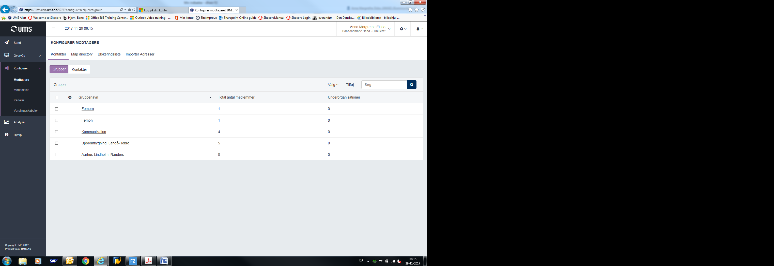

Vælg TILFØJ
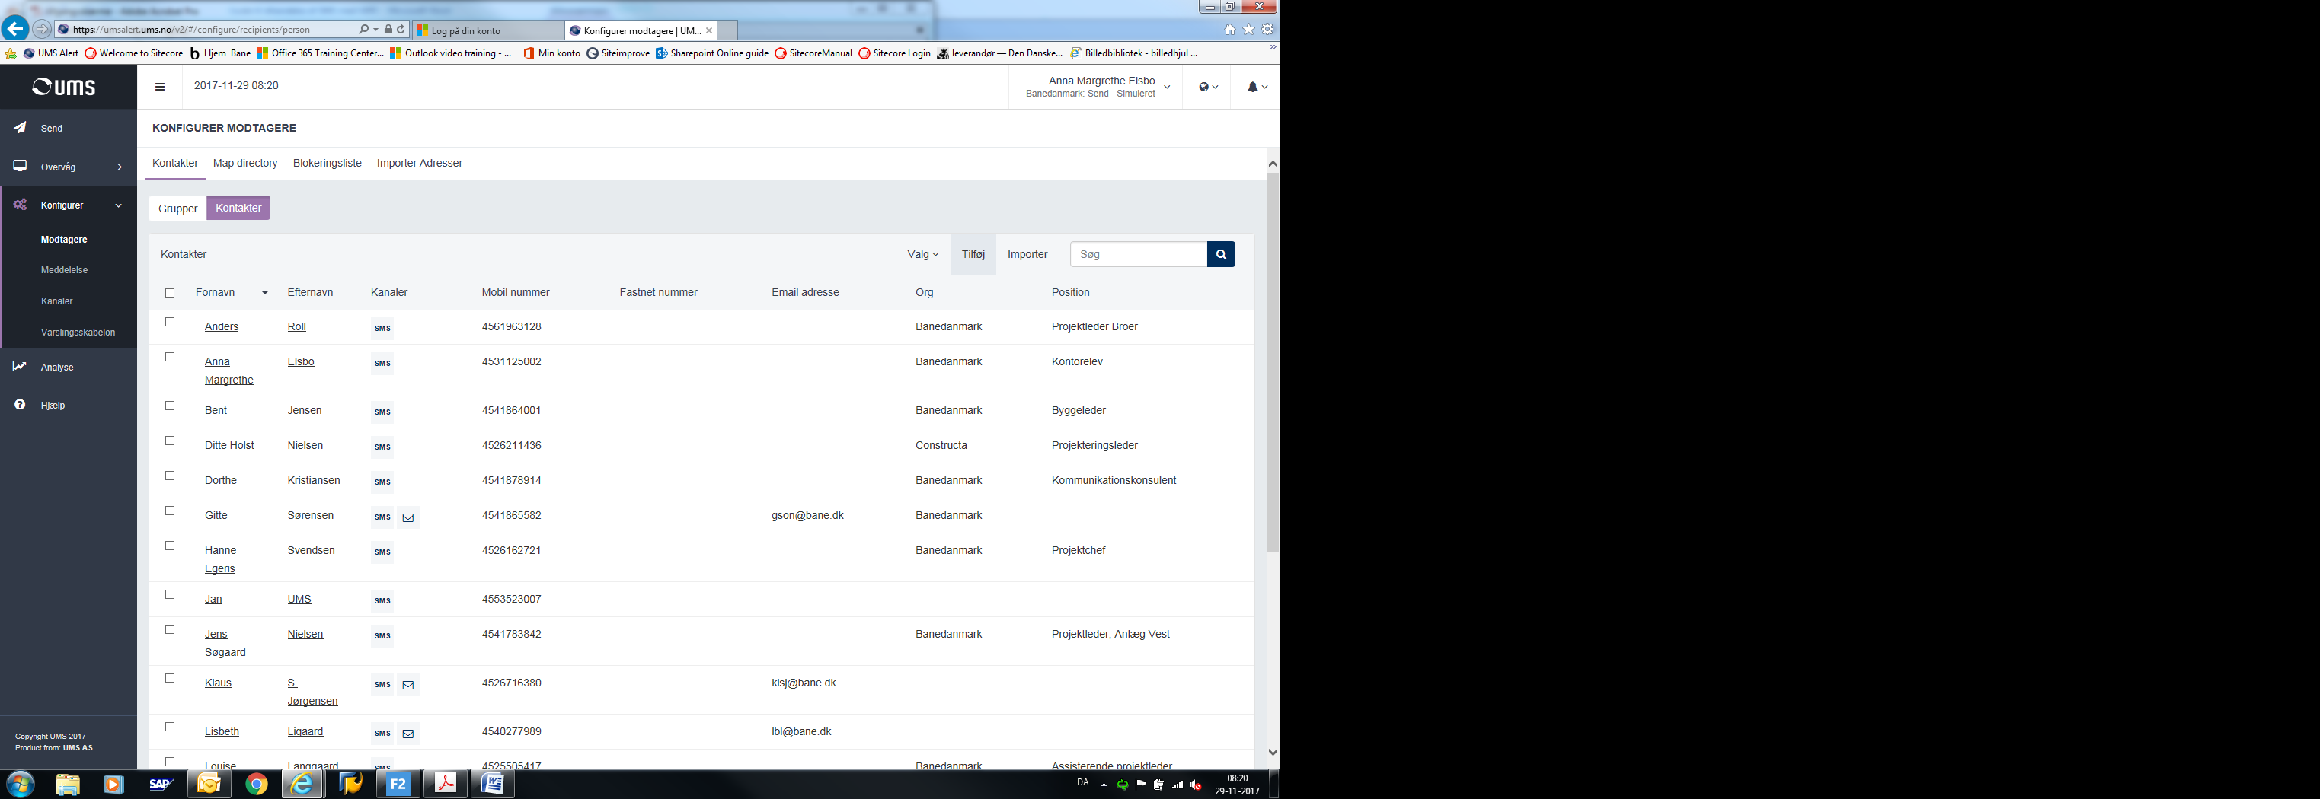
Udfyld felter til den nye medarbejder, tryk afslutningsvis på GEM
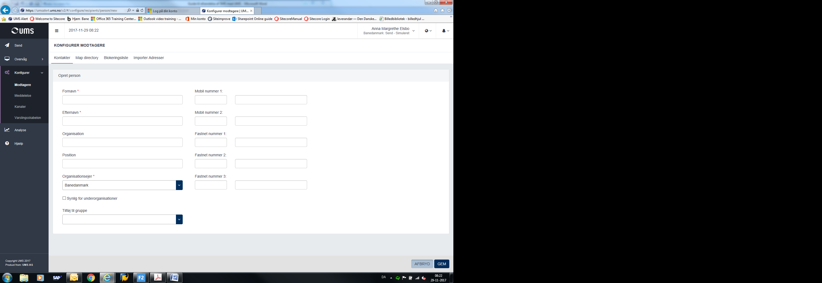

Vi vil nu gerne tilføje den ny oprettede medarbejder til en gruppe.
Vælg den gruppe du ønsker at tilføje til.
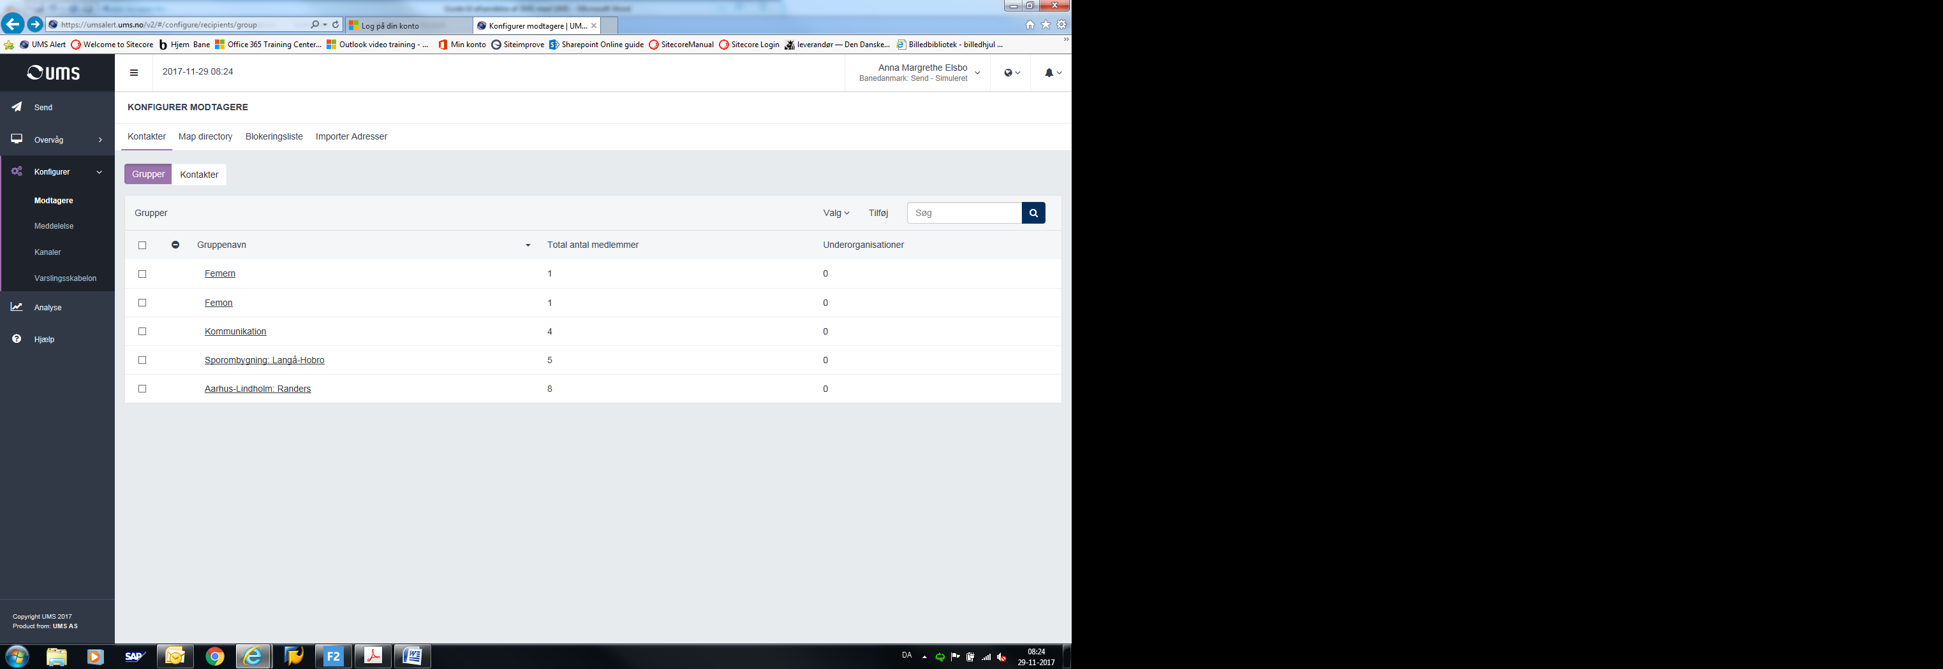

Da vi lige har oprettet medarbejderen, vælger vi TILFØJ -> EKSISTERENDE. Hvis man vælger NY her kommer man ind i opsætning af ny kontakt person som vi besøgte før.
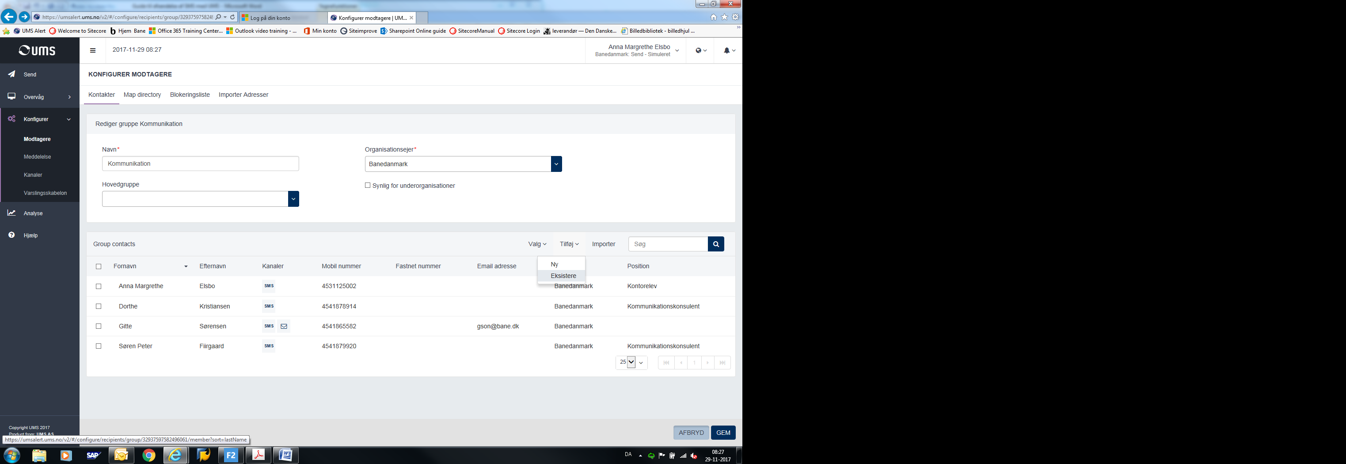
Vælg den nye modtager fra listen og tryk GEM.
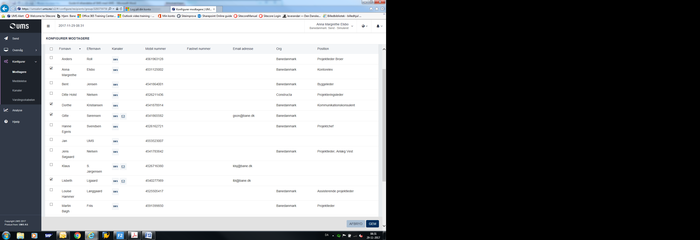
Vi har nu tilføjet den nye medarbejder til den valgte gruppe og vedkommende vil nu modtage smser som sendes til denne gruppe.
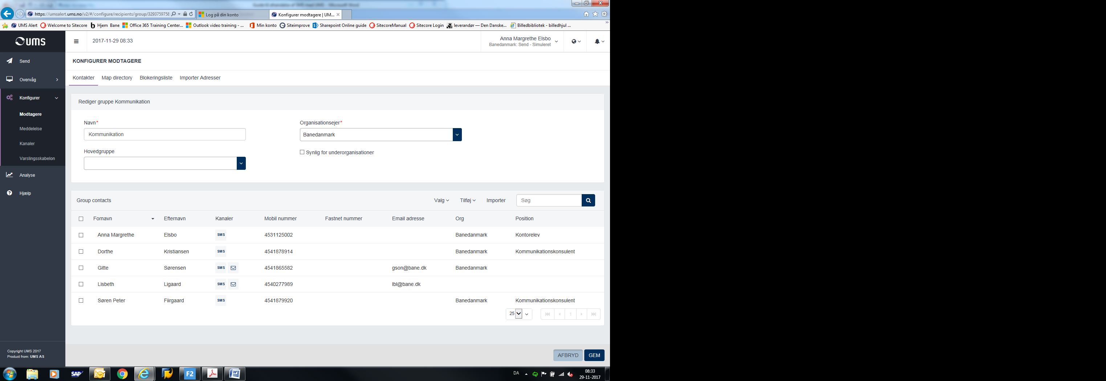

Tilføjelse af skabelon

Da vi tit har behov for at informere folk omkring Forsts arbejde langs skinnerne, vil vi gerne oprette en skabelon der er nem at tilrette.
Der vælges MEDDELELSE –> TILFØJ
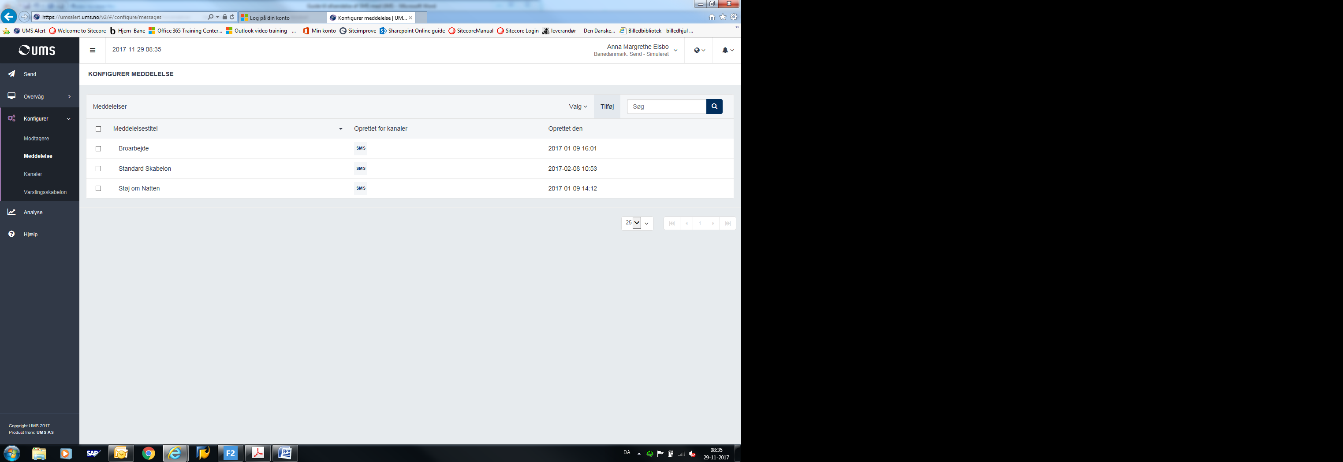

Giv skabelonen en sigende titel og skriv besked, angiv med (X) de felter som er variable, fx klokkesæt, datoer og strækninger. Vælg af slutningsvis GEM
